|  |  |  |  |  |  |  |  |  |  |
| --- | --- | --- | --- | --- | --- | --- | --- | --- | --- |
| |  |  |  | | --- | --- | --- | |  |  |  | | МИНОБРНАУКИ РОССИИ | | | | Федеральное государственное бюджетное образовательное учреждение  высшего образования  **«МИРЭА – Российский технологический университет»**  **РТУ МИРЭА** | | |   Институт информационных технологий |
| Кафедра вычислительной техники |
|  |

|  |  |
| --- | --- |
| **ОТЧЕТ ПО ПРАКТИЧЕСКОЙ РАБОТЕ №10** | |
| **по дисциплине** | |
| **«Алгоритмические основы обработки данных»** | |
|  | |
| Выполнил студент группы ИВБО-11-23  *(учебная группа)* | Туктаров Т.А. |
| Принял старший преподаватель | Асадова Ю.С. |

|  |  |  |
| --- | --- | --- |
| Практическая работа выполнена | «6» ноября 2024г. | *______________________*  *(подпись студента)* |
|  |  |  |
| «Зачтено» | «25» ноября 2024г. | *___________________________*  *(подпись руководителя)* |

|  |  |  |
| --- | --- | --- |
|  |  |  |
| МИНОБРНАУКИ РОССИИ | | |
| Федеральное государственное бюджетное образовательное учреждение  высшего образования  **«МИРЭА – Российский технологический университет»**  **РТУ МИРЭА** | | |

Институт информационных технологий

Кафедра вычислительной техники

Выполнено ____________________/Т.А. Туктаров/

Зачтено ____________________/Ю.С. Асадова/

**Задание на практическую работу №10**

Дисциплина: «Алгоритмические основы обработки данных»

Студент Туктаров Тимур Азатович Шифр 23И0087 Группа ИВБО-11-23

**1. Тема**: «использование библиотечных функций для обработки текста».

**2. Срок сдачи студентом законченной работы:** 14.10.2024.

**3. Исходные данные:** массив размера n.

**4. Задание:**

Разработать программу, использующую рекурсивную функцию для бинарного поиска в массиве из n целых чисел.

**5. Содержание отчета:**

* титульный лист;
* задание;
* оглавление;
* введение;
* основные разделы отчета;
* заключение;
* список использованных источников;

Руководитель работы Ю.С. Асадова ____________ «6» ноября 2024г.

подпись

Задание принял к исполнению Т.А Туктаров ____________ «6» ноября 2024г.

подпись

**СОДЕРЖАНИЕ**

ВВЕДЕНИЕ 4

1 ОСНОВНОЙ РАЗДЕЛ 5

2 БЛОК-СХЕМА АЛГОРИТМА.. 6

3 ИСХОДНЫЙ КОД 8

4 ПРИМЕР РАБОТЫ ПРОГРАММЫ 9

ЗАКЛЮЧЕНИЕ 10

СПИСОК ИСПОЛЬЗОВАННЫХ ИСТОЧНИКОВ 11

# ВВЕДЕНИЕ

В данной практической работе требуется применить функции, рекурсию, работу с динамическими массивами и условными операторами.

Постановка задачи:

Разработать программу, которая реализует функцию бинарного поиска в массиве из n целых чисел.

# 1 ОСНОВНОЙ РАЗДЕЛ

Программа состоит из 2 функций – main и bin_find.

Функция main является основной. В ней мы считываем размер n и массив размера n, затем сортируем его. Далее считываем число a – число которое необходимо найти. После вызываем ф-цию bin_find, передав в нее вектор и число a.

Функция bin_find – принимает в себя ссылку на вектор, число b, число с, число d. Далее функция рекурсивно ищет значение a и возвращает его позицию, или -1 если число не было найдено.

# 2 БЛОК-СХЕМА АЛГОРИТМА..

Представим описание алгоритма в графическом виде на рисунках 2.1 – 2.2

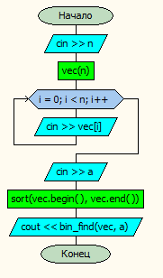

Рисунок 2.1 – Блок – схема алгоритма функции main()

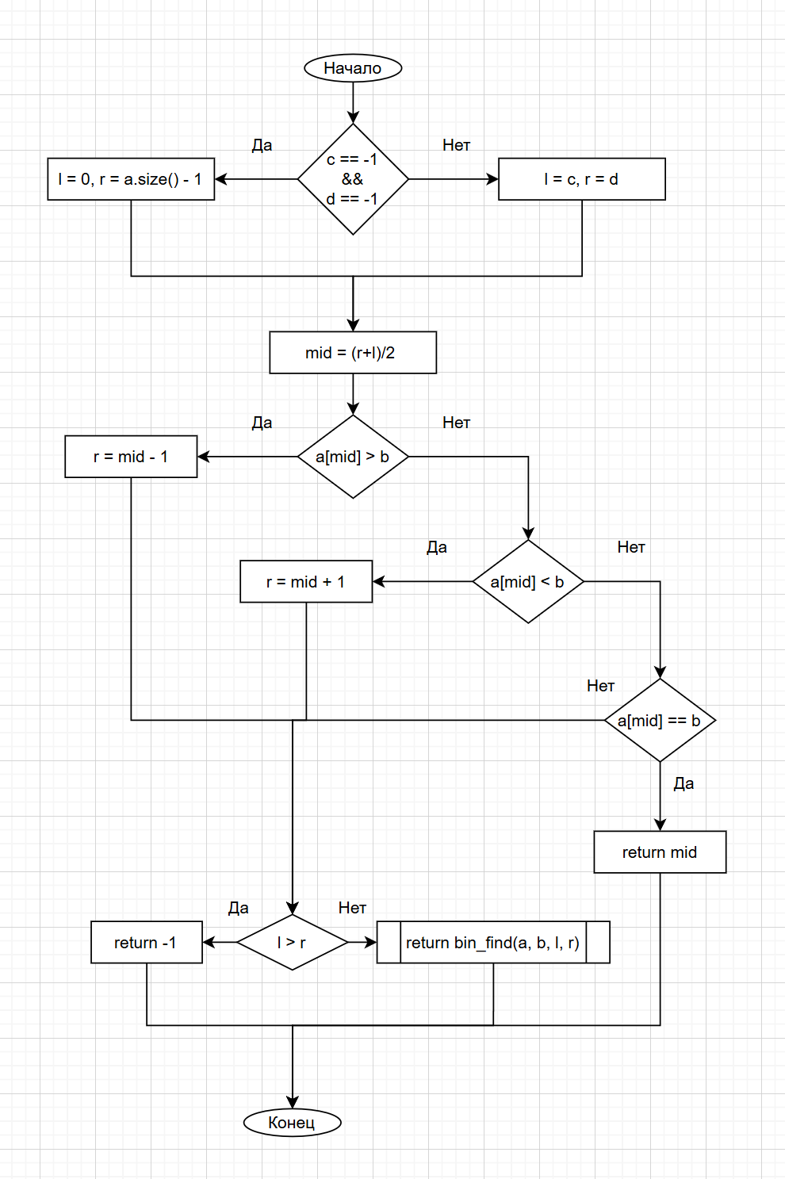

Рисунок 2.2 – Блок-схема алгоритма функции bin_find()

# 3 ИСХОДНЫЙ КОД

Программная реализация алгоритма для решения задачи представлена ниже.

Листинг 3.1 – Исходный код программы

|  |
| --- |
| // PR_10.cpp : Этот файл содержит функцию "main". Здесь начинается и заканчивается выполнение программы.  //  #include <iostream>  #include <vector>  #include <algorithm>  using namespace std;  int bin_find(vector<int>& a, const int &b, int c = -1, int d = -1) {  int l, r;  if(c == -1 && d == -1){  l = 0, r = a.size() - 1;  }  else {  l = c, r = d;  }  int mid = (r + l) / 2;  if (a[mid] > b)r = mid - 1;  else if (a[mid] < b) l = mid + 1;  else if (a[mid] == b)return mid;  if (l > r)return -1;  return bin_find(a, b, l, r);  }  int main()  {  int n, a;  cin >> n;  vector<int>vec(n);  for (int i = 0; i < n; i++)  {  cin >> vec[i];  }  cin >> a;  sort(vec.begin(), vec.end());  //cout << foo(vec, a) << "\n";  cout << bin_find(vec, a);  } |

# 4 Пример работы программы

Пример программы в которой выполняются все команды из условия.

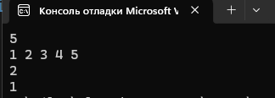

Рисунок 4.1 – Пример работы программы – поиск индекса числа 2.

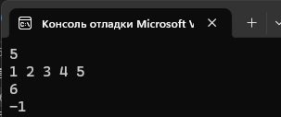

Рисунок 4.2 – Пример работы программы – случай, когда числа нет в массиве.

# ЗАКЛЮЧЕНИЕ

В ходе выполнения данной практической работы была реализована программа для работы с массивами. Также были приобретены навыки работы с массивами данных, рекурсией и передачей значений по ссылкам.

# СПИСОК ИСПОЛЬЗОВАННЫХ ИСТОЧНИКОВ

1. Лозовский В.В. Алгоритмические основы обработки данных: учебное пособие / Лозовский В.В., Платонова О.В., Штрекер Е.Н. — М.: МИРЭА – Российский технологический университет, 2022. – 337 с.

2. Платонова О.В. Алгоритмические основы обработки данных: методические указания / Платонова О.В., Асадова Ю.С., Расулов М.М. — М.: МИРЭА – Российский технологический университет, 2022. — 73 с.

3. Белик А.Г. Алгоритмы и структуры данных: учебное пособие / А.Г. Белик, В.Н. Цыганенко. — Омск: ОмГТУ, 2022. — 104 с. — ISBN 978-5-8149-3498-7. — Текст: электронный // Лань: электронно-библиотечная система. — URL: https://e.lanbook.com/book/343688 (дата обращения: 23.09.2024)

4. Павлов Л.А. Структуры и алгоритмы обработки данных / Л.А. Павлов, Н.В. Первова. — 2-е изд., стер. — Санкт-Петербург: Лань, 2022. — 256 с. — ISBN 978-5-507-44105-1. — Текст: электронный // Лань: электронно-библиотечная система. — URL: https://e.lanbook.com/book/207563 (дата обращения: 23.09.2024)

5. Пантелеев Е.Р. Алгоритмы и структуры данных: учебное пособие / Е.Р. Пантелеев, А.Л. Алыкова. — Иваново: ИГЭУ, 2018. — 142 с. — Текст: электронный // Лань: электронно-библиотечная система. — URL: https://e.lanbook.com/book/154576 (дата обращения: 23.09.2024)